**Математика 3 класс**

**Тема урока**: **Закрепление изученного материала**

**Цели урока**:  
-закреплять вычислительные навыки;

- создать условия для формирования умения видеть, сравнивать, обобщать и делать выводы;  
- развивать  вычислительные навыки;  
- развивать логическое мышление, воображение, восприятие, речь.  
-воспитывать ответственность, коллективизм, взаимопомощь, аккуратность, самостоятельность, дисциплину, наблюдательность;   
- воспитывать желание учиться и делать открытия;  
-воспитывать умение слушать других;

-воспитывать бережное отношение к природе, птицам.  
**Оборудование**:учебник, карточки, геометрические фигуры, презентация, изображение птиц, прозрачный журнал, высказывание ученых,рефлексия.

**Тип урока**: **урок закрепления знаний.**

**Ход урока.**

|  |  |
| --- | --- |
| 1. | **Организационный момент. Эмоциональный настрой. Мотивация.**  **-**Какой праздник мы отмечали вчера?  -Какой весенний месяц сейчас по счету?  - Кто возвращается домой с юга? |
|  | Весной появляются первые проталины, звенят ручейки, возвращают­ся из теплых краев перелетные птицы. Вернулся и наш старый друг.  — Угадайте, кто он? Загадка: Летом за пахарем ходит, а под зиму с криком уходит? (Грач.) |
|  | Игра «Танграм»(работа в группах)  Учитель предлагает из геометри­ческих фигур составить силуэтный рисунок.  - Сколько же треугольников вы использовали?  - Один треугольник — это какая часть вашего рисунка?  Грач приглашает в школу для птенцов! |
|  | (Чистописание)  «Аукцион» (участвует весь класс). Число 709.  - Назовите это число.  - Двузначное или трехзначное?  - Сколько единиц в числе?  - Из какого числа надо вычесть 709, чтобы получилось 10.  - Назовите соседей этого числа.  - Назовите сумму разрядных слагаемых.  - К числу 709 прибавьте 3 десятка.  - Составьте из этих цифр другое число.  - Сколько в этом числе сотен, десятков, единиц? |
| 2. | **Актуализация знаний** |
|  | **Проверка домашнего задания**  **Устный счет( проверка таблицы умножения, каждый ученик отвечает на 3 вопроса)** |
|  | Решите «птичьи» задачи.  а) Занятия в школе начинаются в 5 часов утра и заканчиваются в 10 ча­сов. Сколько часов продолжаются занятия в школе? (5ч)  б) Дрозд отлетел от гнезда на 4 метра, а потом в противоположном направлении на 6 метров. На каком расстоянии от гнезда оказалась птица?(2м)  в) Задача на внимание: В птичьей школе было 9 жаворонков, чижей на 3 больше, чем жаворонков. Седьмая часть всех птиц улетела. Сколько птиц улетело? (9+ (9 + 3): 7—3 (птицы.) |
|  | **3.Физкультминутка** |
|  | Рассказ учителя о жаворонке.  Жаворонок величиной с воробья. Его песню мы слышим с ранней весны до середины лета высоко в небе. Поют самцы, охраняющие свои гнездовой участок. Гнездо у жаворонка на земле, среди посевов или густой травы.  1. Задача от жаворонка.  У какой фигуры больше периметр: у квадрата со стороной 4 см или у прямоугольника со сторонами 2 см и 6 см?  Решение: 4•4=16 (см) - периметр квадрата  (2 + 6) • 2 = 16 (см) — периметр прямоугольника  Ответ: периметр одинаков.  А вот следующая птица — кукушка.  Кукушка меньше голубя. Кукованье раздается на утренней и вечер­ней зоре. Кукуют только самцы. Кукушки поедают волосатых гусениц, которых другие птицы избегают.  2. Задача от кукушки.  Самец кукушки за день нашел 23 гусеницы, самка 17 гусениц. Сколь­ко гусениц они найдут за 2 дня? |
|  | **4.Закрепление** |
|  | №1 решение с комментированием у доски |
|  | №2(а)-работа в парах |
|  | №4(1-2 уравнение)- коллективно |
| 5. | **Повторение.Как найти площадь? Назовите формулу.** |
|  | **Длина прямоугольника-9см**  **Ширина-6см**  **Найти площадь. S=a*b**  6 • 9 =54 см²  **6.Итог** выставление оценок в прозрачном журнале |
|  | **7.Рефлексия** |
|  | |  |  | | --- | --- | | **Утверждения** | **Поставь знак «+» или «?»** | | 1) Тема урока мне понятна |  | | 2) Я достиг цели урока |  | | 3) Я справился с самостоятельной работой |  | | 4) Мне необходимо поработать над... |  |   **8.Просмотр презентации о птицах**  Составить синквейн к слову «Птица» (работа в группах) |
|  | **9.Домашнее задание.**  № 3, стр.131. |

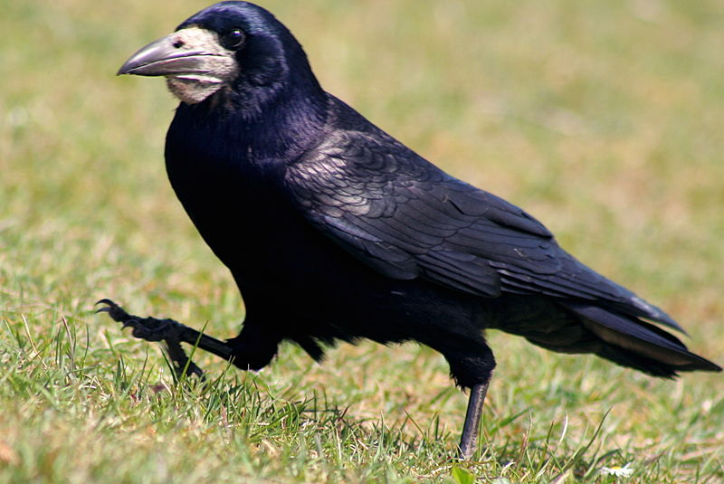

Грач

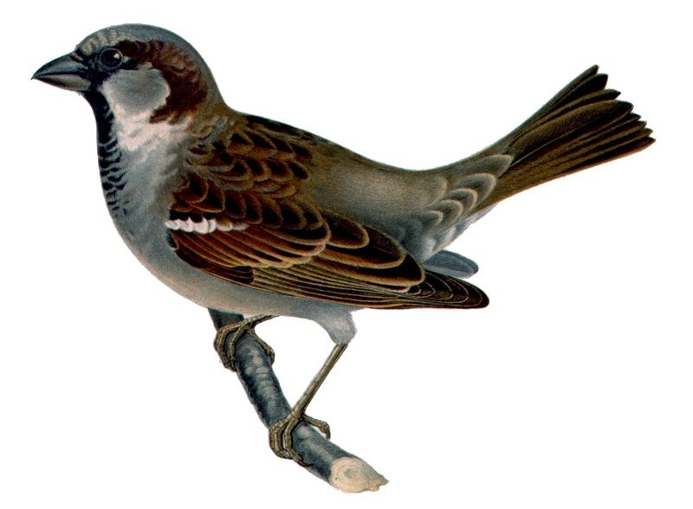

Воробей

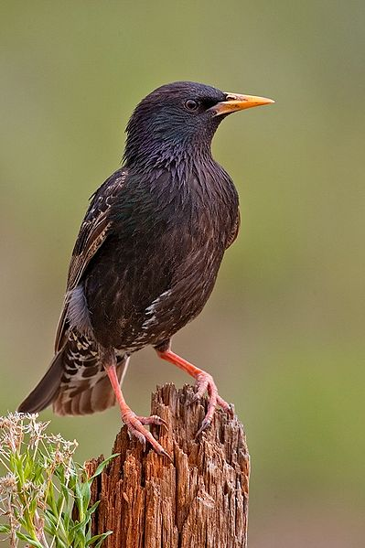

Скворец

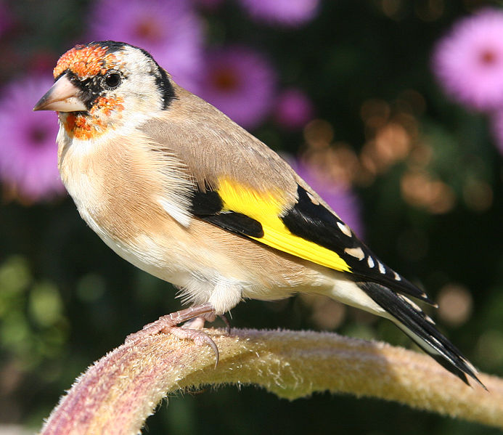

Щегол

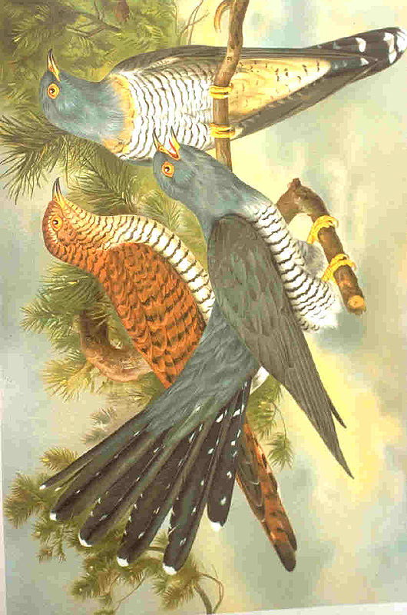

Кукушки

Грач



Воробей



Скворец



Щегол



Кукушки